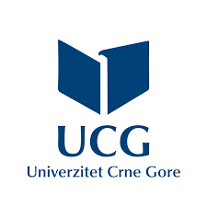
Univerzitet Crne Gore
Metalurško-tehnološki fakultet

Seminarski rad
Kompleksna jedinjenja Co,Cu,Ni,Fe i Zn

Student: Predmetni profesor:
Kristina Aleksić 1/25 prof. dr Milica Kosović-Perutović

Podgorica, novembar 2025.godine
SADRŽAJ:
- UVOD..............................................................................................................3
- KOMPLEKSNA JEDINJENJA KOBALTA..................................................4
  - Uvod i opšta svojstva kompleksa kobalta .............................4
  - Oksidaciona stanja i vrste kompleksa .....................................4
  - Biološki i industrijski značaj kompleksa kobalta.................7
- KOMPLEKSNA JEDINJENJA BAKRA.......................................................10
  - Uvod i opšta svojstva kompleksa bakra.................................10
  - Oksidaciona stanja i vrste kompleksa.....................................10
  - Biološki i industrijski značaj kompleksa bakra...................14
- KOMPLEKSNA JEDINJENJA NIKLA.........................................................17
  - Uvod i opšta svojstva kompleksa nikla....................................17
  - Oksidaciona stanja i vrste kompleksa.....................................17
  - Biološki i industrijski značaj kompleksa nikla.....................17
- KOMPLEKSNA JEDINJENJA GVOŽĐA.....................................................21
  - Uvod i opšta svojstva kompleksa gvožđa................................21
  - Oksidaciona stanja i vrste kompleksa.....................................21
  - Biološki i industrijski značaj kompleksa gvožđa.................23
- KOMPLEKSNA JEDINJENJA CINKA.........................................................25
  - Uvod i opšta svojstva kompleksa cinka...................................25
  - Oksidaciona stanja i vrste kompleksa.....................................25
  - Biološki i industrijski značaj kompleksa cinka....................26
- ZAKLJUČAK...................................................................................................28
- LITERATURA ...............................................................................................29

- UVOD
Kompleksna jedinjenja predstavljaju jednu od najvažnijih i najraznovrsnijih vrsta jedinjenja. To su jedinjenja u kojima se centralni atom ili jon, najčešće prelazni metal, vezuje za određeni broj molekula ili jona koji se nazivaju ligandi. Ova jedinjenja su od izuzetnog značaja zbog svoje strukturne raznolikosti, hemijske stabilnosti i širokog spektra fizičko-hemijskih osobina, kao što su boja, magnetizam i katalitička aktivnost.
Prelazni metali, poput kobalta, bakra ,nikla ,gvožđa , cinka imaju izraženu sposobnost formiranja kompleksnih jedinjenja zahvaljujući djelimično popunjenim d-orbitama. Upravo ta svojstva omogućavaju ovim elementima da grade kompleksne jone različitih geometrija i oksidacionih stanja, što utiče na njihova hemijska i biološka svojstva.
Značaj kompleksnih jedinjenja ovih metala ogleda se u mnogobrojnim oblastima nauke i tehnologije. Oni se koriste u industrijskoj katalizi, analitičkoj hemiji, biološkim procesima, pa čak i u medicini.
U poređenju sa elementima glavnih grupa, prelazni metali pokazuju mnogo izraženiju koordinacionu hemiju, što znači da lako vezuju različite ligande – molekule ili jone koji doniraju par elektrona centralnom metalu.

- KOMPLEKSNA JEDINJENJA KOBALTA

  - Uvod i opšta svojstva kompleksa kobalta
Kobalt (hemijski simbol Co, atomski broj 27) spada u prelazne metale 9. grupe periodnog sistema. Njegova elektronska konfiguracija je [Ar] 3d⁷4s². U hemijskim jedinjenjima, kobalt najčešće pokazuje oksidaciona stanja +2 i +3, mada se mogu javiti i +1 i +4 u specifičnim uslovima. Kao tipičan prelazni metal, kobalt ima izraženu sposobnost stvaranja stabilnih kompleksnih jedinjenja sa različitim ligandima, posebno sa amonijakom, vodom, halogenidima, cijanidima i oksalatima. Kompleksi kobalta mogu biti obojeni, magnetni i često pokazuju izomeriju, što ih čini značajnim za koordinacionu hemiju.
  - Oksidaciona stanja i vrste kompleksa
Kobalt(II) joni (Co²⁺) često formiraju oktaedarske ili tetraedarske komplekse, dok kobalt(III) joni (Co³⁺) formiraju stabilnije i jače kompleksirane strukture
-Kobalt(II)-kompleksi-
Jon Co²⁺ ima elektronsku konfiguraciju [Ar] 3d⁷. U vodenom rastvoru, on formira akvakompleks [Co(H₂O)₆]²⁺, koji ima oktaedarsku geometriju i ružičastu boju.

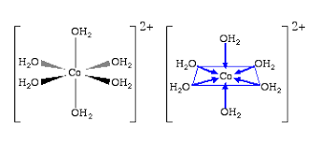
Slika 1:Struktura heksaakvakobalt(II)-jona

Kada se vodeni ligandi zamjene drugim ligandima, poput Cl⁻ ili NH₃, dolazi do promjene boje i geometrije kompleksa. Na primjer:

[Co(H₂O)₆]²⁺ + 4${Cl}^{-}⇌$[Co${Cl}_{4}]^{2-}+6H_{2}O$
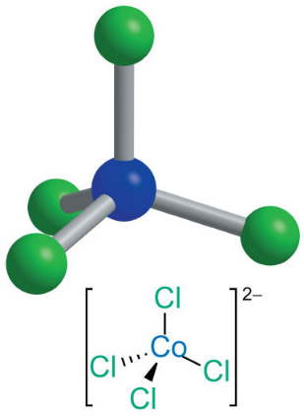
Slika 2: struktura tetrahlorkobalt(II)-jon

Ovaj proces je reverzibilan i praćen promjenom boje iz ružičaste (oktaedarski kompleks) u plavu (tetraedarski kompleks). Ova pojava ilustruje uticaj liganada i temperature na stabilnost i strukturu kompleksa

Kobalt gradi i helatne komplekse kao što je [Co(C₂O₄)₂(H₂O)₂]²⁻. Geometrija je oktaedarska,boja je ljubičasta. Ovaj kompleks je dosta stabilniji od prostih akva kompleksa zahvaljujuci helirajucem efetku oksalata.3
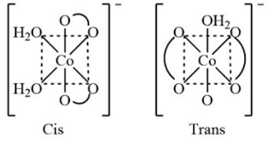
Slika 3: cis i trans izomerija helatnog kompleksa kobalta

-Kobalt(III)-kompleksi-
U oksidacionom stanju +3, kobalt ima konfiguraciju [Ar] 3d⁶. Zbog veće efektivne nuklearne naelektrisanosti, Co³⁺ jon snažnije privlači ligande i formira stabilnije i termodinamički otpornije komplekse od Co²⁺. Kobalt(III) kompleksi su često dijamagnetični, jer joni Co³⁺ u prisustvu jakih liganada (npr. NH₃, CN⁻) formiraju low-spin konfiguraciju u kojoj su svi elektroni upareni.
Ovi kompleksi pokazuju izuzetnu kinetičku inertnost – tj. sporo mijenjaju ligande, što ih čini pogodnim za istraživanja reakcione kinetike i izomerije. To znači da su hemijski stabilni, iako mogu biti termodinamički manje stabilni od odgovarajućih Co²⁺ kompleksa5
[Co(NH₃)₆]³⁺ – heksaaminkobalt(III) je takođe oktaedarske strukture,narandžasto-žute boje. Izuzetno je stabilan i inertan,ne mijenja ligande čak ni u jakim kiselinama. Predstavlja tipičan model Wernerovog kompleksa,često se koristi u kristalnim strukturama.2

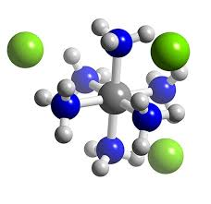
Slika 4: struktura heksaaminkobalt(III)-hlorida

- Kompleksi sa bidentatnim ligandima (helati)-
[Co(en)₃]³⁺ – tris(etilendiamin)kobalt(III) ima oktaedarsku strukturu,narandžasto-žute boje. Izuzetno stabilan i inertan kompleks ne reaguje ni pri ključanju u kiselini. Postoje dva optička izomera
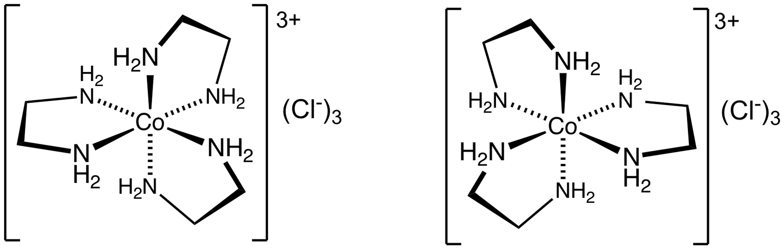
Slika 5: optički izomeri tris(en)kobalt(III)-hlorida

[Co(bipy)₃]³⁺ – tris(2,2'-bipiridin)kobalt(III) je oktaedarske strukture,crveno-ljubičaste boje. Ovaj kompleks pokazuje intenzivne prelaze naelektrisanja metal–ligand (MLCT), pa ima izraženu boju i fotohemijska svojstva. Koristi se kao model za slične komplekse rutenijuma i iridijuma u katalizi i elektrohemiji.1
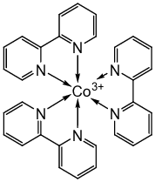
Slika 6: struktura tris(2,2'-bipiridin)kobalt(III)

  - Biološki i industrijski značaj kompleksa kobalta
* Biološki značaj kompleksa kobalta*
Kompleksi kobalta imaju veliki značaj u biologiji i industriji.
Najpoznatiji biološki kompleks je vitamin B₁₂ (kobalamin), koji sadrži Co(III) jon koordinisan sa korinskim prstenom i ključan je za metabolizam nukleinskih kiselina i sintezu eritrocita.
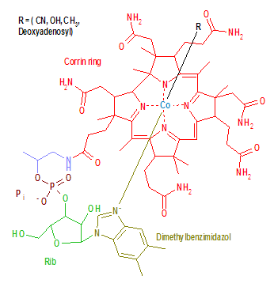

Slika 7: struktura vitamina B12

Što se tiče biološke funkcije:
- učestvuje u metabolizmu jednougljeničnih jedinjenja,
- neophodan za sintezu DNK i RNK,
- učestvuje u pretvaranju homocisteina u metionin,
- neophodan za normalnu funkciju nervnog sistema i stvaranje eritrocita
Sintetički i polusintetički procesi proizvodnje vitamina B12 su veoma složeni, a često se koriste fermentacijske metode pomoću mikroorganizama kao što je Propionibacterium shermanii ili Pseudomonas denitrificans. Ovi mikroorganizmi sintetišu kobalamin putem složenog biosintetskog puta u kojem kobalt ulazi kao centralni metalni jon. Industrijska proizvodnja vitamina B12 je važna za farmaceutsku industriju, gde se koristi kao dodatak ishrani i u terapiji deficita vitamina B12.

Industrijska proizvodnja vitamina B12 je važna za farmaceutsku industriju, gde se koristi kao dodatak ishrani i u terapiji deficita vitamina B12.

Pored vitamina B₁₂, Co²⁺ joni se nalaze i u aktivnim centrima brojnih metaloenzima. U tim sistemima kobalt koordinira sa donorima azota, sumpora i kiseonika iz histidinskih, cisteinskih ili asparaginskih ostataka proteina.

Iako je kobalt neophodan u tragovima, u većim količinama može biti toksičan.Prekomjeran unos kobalta može izazvati hipertireozu, oštećenje srčanog mišića i alergijske reakcije.U organizmu, koncentracija Co²⁺ jona se kontroliše proteinskim vezivanjem i ograničenom apsorpcijom u crijevima.

* Industrijski značaj kompleksa kobalta*
U industriji, kompleksi kobalta imaju široku primjemu:
1. Katalizatori:
Kompleksi kobalta su važni u heterogenim i homogenim katalizatorskim procesima. Na primjer, kobaltni katalizatori se koriste u Fischer-Tropsch sintezi za proizvodnju tečnih ugljovodonika iz ugljen-dioksida i ugljovodonika Takođe se koriste u oksidaciji i polimerizaciji olefina.
2. Pigmenti:
Kobalt se koristi za proizvodnju intenzivno plavih i zelenih pigmenata (kao što je kobaltov plavi, CoAl2O4), koji se primenjuju u keramici, bojama, staklu i plastikama zbog svoje trajnosti i hemijske otpornosti.
3.Baterije:
Litijum-jonske baterije, koje su ključne za moderne elektronske uređaje i električna vozila, često koriste litijum-kobalt oksid kao katodni materijal zbog visoke energetke gustine i dugotrajnosti.
4.Medicinski preparati:
Kompleksi kobalta se istražuju kao potencijalni antitumorski agensi. Neki kobaltni kompleksi imaju sposobnost ciljanog oslobađanja kiseonika u hipoksičnim tkivima, što može poboljšati efikasnost radioterapiji.1

- KOMPLEKSNA JEDINJENJA BAKRA

  - Uvod i opšta svojstva kompleksa bakra
Bakar (Cu, atomski broj 29) je prelazni metal 11. grupe s elektronskom konfiguracijom [Ar] 3d¹⁰4s¹. U koordinacionoj hemiji najznačajnija oksidaciona stanja su +1 (Cu⁺) i +2 (Cu²⁺); ređe se sreće Cu³⁺ u jakim oksidacionim sredinama i specifičnim kompleksima. Zbog konfiguracije d-orbitala, osobine bakrovih kompleksa dramatično zavise od toga da li je metal d¹⁰ (Cu⁺) ili d⁹ (Cu²⁺).
U koordinacionoj hemiji bakar se ubraja među najraznovrsnije prelazne metale, jer može formirati:
- mononuklearne komplekse sa jednostavnim ligandima (npr. [Cu(NH₃)₄]²⁺),
- dinuklearne i polinuklearne komplekse (npr. μ-OH mostovi u bakarnim proteinima),
- organo-bakarne komplekse, u kojima je vezan direktno za ugljenik (npr. Cu–C veze u katalizatorima).
Njegova sklonost ka formiranju kompleksa posledica je visokog afiniteta prema donorima azota, kiseonika i sumpora, kao i izraženog Jang–Teller-ovog efekta koji utiče na strukturu i spektroskopska svojstva njegovih jedinjenja. Bakar pokazuje izuzetnu stabilnost u oksidacionom stanju +2 (Cu²⁺), gde ima d⁹ konfiguraciju, dok je Cu⁺ (d¹⁰) tipično stabilan u bezvazdušnim, redukcionim uslovima.
Kompleksi bakra su takođe poznati po svojoj izraženoj boji (plava, zelena, tirkizna), što je posljedica d–d prelaza i ligand-metal charge transfer (LMCT) efekata, a njihova spektroskopija se često koristi kao eksperimentalna potvrda koordinacije i geometrije.1
  - Oksidaciona stanja i vrste kompleksa
U koordinacionoj hemiji najvažnija oksidaciona stanja su 0 (metalno), +1 (Cu⁺) i +2 (Cu²⁺); +3 i viša dobijaju se retko i zahtevaju specifične (jaka-polja) ligande.
*Cu(0)-metalni bakar*
Metalno stanje nije tipično „koordinaciono“ u smislu diskretnih molekularnih kompleksa, ali metalni Cu(0) ulazi u stvaranje legura i površinskih adsorpcija ligandnih molekula. Za razliku od klasičnih jonskih kompleksa (npr. [Cu(NH₃)₄]²⁺), kompleksi Cu(0) su kovalentne prirode i često nestabilni prema oksidaciji, pa se pripremaju i čuvaju u inertnoj atmosferi (argon, azot). Dijele se na mono-,di- i polinuklearne komplekse. Najpoznatiji su neutralni Cu(0) kompleksi sa fosfinima i karbon monoksidom, npr.:
- [Cu(PPh₃)₃] i [Cu(PPh₃)₂(CO)]-struktura je mononuklearna,pseudo-tetraedarska, javljaju se u obliku bezbojnih do svjetlo žutih kristala

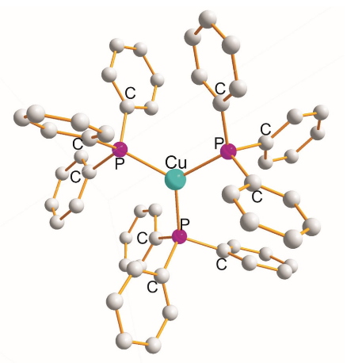
Slika 8: struktura mononuklearnih kompleksa bakra

* Cu(I) — bakar(I)*
Oksidaciono stanje +1 kod bakra je najstabilnije i najtipičnije za njegove komplekse — mnogo zastupljenije i hemijski raznovrsnije od Cu(0). Cu(I) ima elektronsku konfiguraciju [Ar]3d¹⁰, što znači da je d-orbitalno popunjen i ne posjeduje nesparene elektrone — pa su svi njegovi kompleksi dijamagnetični i najčešće bezbojni (osim ako ne sadrže ligande koji izazivaju naelektrisane prelaze, poput cijanida ili halogenida
Stabilan u redukcionim ili bezvazdušnim uslovima, ali u vodenim rastvorima teži disproporcionaciji:
2${Cu}^{+}→{Cu}^{2+}+{Cu}^{0}$
Zbog toga se u vodenim rastvorima Cu(I) rijetko održava bez specifičnih stabilizatora (jakih liganada, kompleksiranja ili organskih rastvora).4
Neki od najznačajnijih kompleksa bakra(I) su:
  - Kompleks [Cu(PPh₃)₂Cl]- tetraedarske je strukture, stabilnost mu je visoka u suvim i inertnim uslovima.
Ovo je najpoznatiji i najčešće korišćeni kompleks bakra(I).Sastoji se od jednog atoma bakra(I), dva trifenilfosfinska liganda (PPh₃) i jednog hloridnog liganda.Njegova tetraedarska struktura omogućava dobru stabilizaciju Cu⁺ centra, dok PPh₃ kao „meki donor“ (po HSAB principu) sprečava dismutaciju Cu⁺ → Cu²⁺ + Cu⁰.

CuCl + 2${PPh}_{3}→$[Cu(${PPh}_{3)2}Cl$]
Što se tiče njegovih osobina:
- bezbojan do bledožut čvrst kristal,
- stabilan na sobnoj temperaturi, ali osjetljiv na vlagu,
- rastvorljiv u organskim rastvaračima (hloroform, benzen, acetonitrile)
Služi kao izvor Cu(I) u brojnim organometalnim reakcijama,koristi se kao katalizator u tzv. click hemiji — posebno u azid-alkin cikloadiciji (CuAAC), gde omogućava formiranje 1,2,3-triazola,pokazuje luminescenciju u čvrstom stanju, što ga čini zanimljivim za fotofizičke studije.
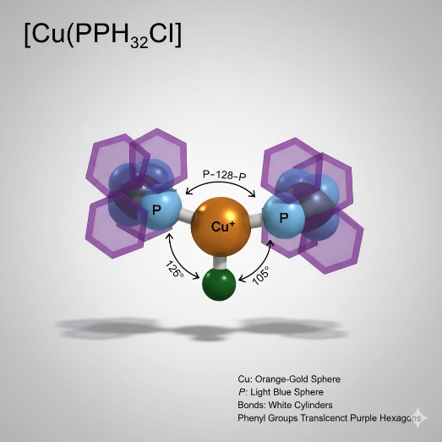
Slika 9: Struktura [Cu(PPh₃)₂Cl]
  - Kompleks [Cu(MeCN)₄]⁺ je tetraedarskog oblika,bezbojan je. U njemu se Cu⁺ koordinuje sa četiri molekula acetonitrila (MeCN), pri čemu je svaka veza formirana preko atoma azota.
${CuBF}_{4}+4{CH}_{3}CN→$[Cu(${CH}_{3}{CN}_{4}$]${BF}_{4}$
Što se tiče osobina ovog kompleksa,ima veoma dobru rastvorljivost u polarnim organskim rastvaračima,stabilan samo u odsustvu kiseonika,lako zamenjuje MeCN ligand drugim ligandima → odličan prekursor za sintezu drugih Cu(I) kompleksa.2
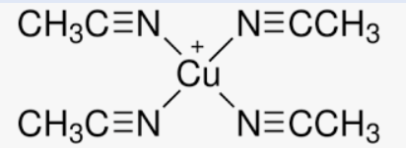
Slika 10: struktura kompleksa [Cu(MeCN)₄]⁺

*Cu(II)-bakar(II)*
Bakar(II) ima formalnu konfiguraciju [Ar] 3d⁹. To znači da mu je d-sloj skoro pun — samo jedan nespareni elektron — što daje specifična magnetna i spektroskopska svojstva. U vodenim i većini koordinih okruženja Cu²⁺ je stabilno stanje, pa su upravo Cu(II) kompleksi najbrojniji u literaturi i praksi.

- [Cu(H₂O)₆]²⁺ — heksaakvabakar(II) jon predstavlja osnovni oblik jona Cu²⁺ u vodenom rastvoru. Svaki jon bakra okružen je sa šest molekula vode koji deluju kao ligandi preko atoma kiseonika.Zbog Jahn–Teller efekta, struktura nije idealno oktaedarska — četiri ekvatorijalne veze Cu–O su kraće, dok su dve aksijalne duže.3
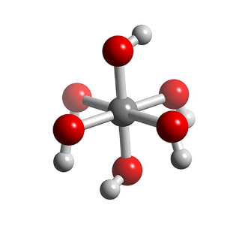
Slika 11:struktura heksaakvabakar(II)jon

2. [Cu(NH₃)₄(H₂O)₂]²⁺ — tetraamminakvabakar(II) kompleks nastaje dodavanjem amonijaka u rastvor jona Cu²⁺. U početku nastaje plavi talog Cu(OH)₂, koji se u višku NH₃ rastvara formirajući tamnoplavu kompleksnu so.
Četiri molekula amonijaka se vezuju kao N-donori, dok dva molekula vode ostaju u aksijalnim pozicijama. Koristi se u analitičkoj hemiji za dokazivanje Cu(II)jona jer je reakcija intezivno plave boje

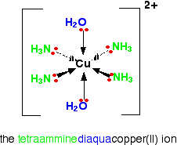
slika 12: struktura tetraammindiakvabakar (II)

*Bakar u oksidacionom stanju +3*
Kompleksi bakra(III) su veoma rijetki i termodinamički nestabilni u uobičajenim uslovima. To proizilazi iz činjenice da bi Cu³⁺ imao d⁸ elektronsku konfiguraciju, što zahtjeva dodatnu energiju za uklanjanje trećeg elektrona iz već visoko naelektrisanog Cu²⁺ jona.
Kompleksi bakra(III) predstavljaju visokoenergetske oksidacione forme bakra koje se javljaju:
- u katalitičkim ciklusima oksidaza i oksigenaza,
- u oksidaciono–redukcionim reakcijama bakarnih elektroda,
- i kao privremene intermedijere u hemijskim i biohemijskim procesima.
Njihova stabilnost direktno zavisi od prirode liganada i uslova sredine, a njihovo proučavanje pruža uvid u mehanizme enzimskih oksidacija i razvoj novih katalizatora za oksidacione reakcije.
Primjer: Kompleksi tipa [CuF₆]³⁻
Jedan od prvih poznatih i potvrđenih Cu(III) kompleksa jeste [CuF₆]³⁻, koji se javlja u nekim fluoridnim solima, kao što su K₃CuF₆ i Cs₃CuF₆.
U ovim jedinjenjima, fluoridni ligandi (F⁻) su jaki σ-donori i π-akceptori, što pomaže stabilizaciji visokog oksidacionog stanja.
Ovaj kompleks ima oktaedarsku geometriju, a bakar je formalno u +3 oksidacionom stanju. Boja mu je tamnozelena do smeđkasta.
Ovaj kompleks je bitan jer predstavlja rijedak primjer stabilnog Cu(III)fluoro-kompleksa u čvrstom stanju,pokazuje paramagnetična svojstva i koristi se kao model sistem za proučavanje elektronskih struktura visoko-oksidovanih kompleksa
  - Biološki i industrijski značaj kompleksa bakra
-Biološki značaj-
Kompleksi bakra imaju veliki biološki značaj, jer bakar učestvuje u brojnim enzimskim procesima.
U biološkim sistemima, bakar se javlja uglavnom u oksidacionim stanjima +1 i +2, omogućavajući redoks reakcije.
Nalazi se u enzimima kao što su citohrom c oksidaza, superoksid dismutaza i tirozinaza, koji učestvuju u disanju, zaštiti ćelija od slobodnih radikala i sintezi melanina.
Kompleksi bakra sa proteinima često sadrže histidinske i cisteinske ligande.
Bakar (Cu²⁺) može lako mijenjati oksidaciona stanja (Cu⁺/Cu²⁺), što ga čini idealnim za katalitičke funkcije:
Primjeri:
- Hemocijanin – bakarni protein kod mnogih beskičmenjaka (npr. hobotnica, rakovi) koji prenosi kiseonik u krvi. Centralni atom bakra vezan je za dva histidinska ostatka u proteinu i omogućava reverzibilno vezivanje kiseonika.
- Ceruloplazmin – bakarni enzim u ljudskoj plazmi koji oksiduje Fe²⁺ u Fe³⁺, što omogućava transport gvožđa sa transferrinom. Nedostatak ceruloplazmina može izazvati neurološke i hematološke poremećaje.
- Superoksid dismutaza (Cu/Zn SOD) – kompleks bakra koji katalizuje razgradnju superoksidnih radikala, štiteći ćelije od oksidativnog stresa.2

-Industrijski značaj-
Kompleksi bakra se koriste u hemijskoj industriji, poljoprivredi i materijalnoj nauci zbog svojih oksidacionih i koordinacionih svojstava.
Primjeri:
- Katalizatori u organskoj sintezi:
  - Kompleksi bakra (npr. Cu(II)-acetat ili Cu(I)-halidi) koriste se u reakcijama oksidacije alkohola, u “click” hemiji (Huisgen 1,3-dipolna cikloadicija) i u sintezi farmaceutskih molekula.
- Poljoprivreda:
  - Kompleksi bakra poput Cu(OH)₂ ili CuSO₄ se koriste kao fungicidi i pesticidi (npr. Bordeaux smesa: CuSO₄ + Ca(OH)₂).
- Industrija boja i pigmenta:
  - Kompleksi bakra se koriste u proizvodnji zelenih i plavih pigmenata (npr. kuprik-ftalocijanini za mastila i plastiku).

- KOMPLEKSNA JEDINJENJA NIKLA

  - Uvod i opšta svojstva kompleksa nikla
Nikal (Ni) je hemijski element sa atomskim brojem 28 i spada u prelazne metale druge serije d–bloka. Pripada grupi gvožđa (Fe, Co, Ni) I ima elektronsku konfiguraciju [Ar] 3d⁸ 4s².
To je srebrnasto-beli metal poznat po visokoj otpornosti na koroziju, velikoj tvrdoći i sposobnosti da formira stabilne legure i kompleksna jedinjenja.
Zbog svoje hemijske fleksibilnosti i sposobnosti da postoji u više oksidacionih stanja, nikal formira širok spektar koordinacionih jedinjenja sa različitim vrstama liganada — od prostih amina do složenih organometalnih i biološki aktivnih kompleksa.
Kompleksi nikla su od posebnog značaja u katalizi, elektrohemiji i biohemiji, gde učestvuju u mnogim oksido-redukcionim procesima i enzimskim reakcijama.3

  - Oksidaciona stanja i vrste kompleksa
Nikal najčešće pokazuje oksidaciona stanja +2 I +3, dok su stanja 0 i +1 ređa, ali poznata u organometalnim kompleksima.1
Tabela br.1: Prikaz tipičnih oksidacionih stanja nikla i njihove stabilnosti
Oksidaciono stanje | Elektronska konfiguracija | Tipični ligandi | Stabilnost I primeri
0 | 3d⁸ 4s² | CO, fosfini | stabilni organometalni kompleksi, npr. Ni(CO)₄
+1 | 3d⁹ | olefini, alkili | vrlo rijetki,
+2 | 3d⁸ | H₂O, NH₃, Cl⁻, CN⁻, en, bpy | najstabilniji I najbrojniji kompleksi
+3 | 3d⁷ | oksidi, amini, oksoligandi | jaki oksidansi, npr. [NiF₆]³⁻
*Kompleksi nikla(0)*
Kompleksi nikla u oksidacionom stanju 0 su organo-metalni spojevi u kojima nikl formira veze sa ligandima koji daju elektrone (npr. CO, fosfini, olefini). Najpoznatiji predstavnik je: Nikal-tetrakarbonil, Ni(CO)₄ kompleks tetaedarske strukture. Bezbojan je,toksičan i predstavlja lako isparljivu tečnost.
Dobija se direktnom reakcijom nikla sa ugljen-monoksidom :
Ni + 4CO$⟶$Ni(${CO)}_{4}$
Ovaj kompleks je paramagnetičan i vrlo nestabilan na vazduhu, raspada se na Ni i CO. Industrijski se koristi u Mondovom procesu prečišćavanja nikla.4
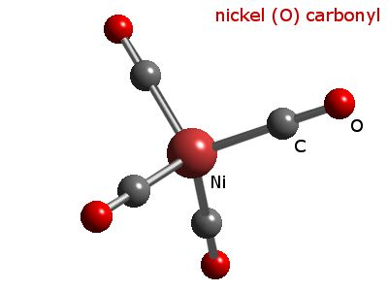
Slika 13: struktura nikal-tetrakarbonila

* Kompleksi nikla(I)*
Ovo oksidaciono stanje je vrlo rijetko, jer nikal(II) ima znatno stabilniju d⁸ konfiguraciju.Kompleksi Ni(I) obično nastaju redukcijom Ni(II) u prisustvu liganada koji stabilizuju ovaj stepen oksidacije (npr. Cijanidi, fosfini).
Kao primjer ovog oksidacionog stanja imamo $K_{4}$[${Ni}_{2}$(${CN)}_{6}$]
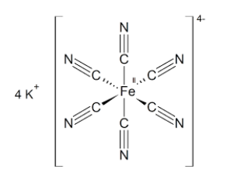
Slika 14: geometrijska strukturi prikaz $K_{4}$[${Ni}_{2}$(${CN)}_{6}$]

*Kompleksi Ni(II)*
Oksidaciono stanje +2 je najstabilnije i najzastupljenije kod nikla. Nikal(II) ima konfiguraciju [Ar] 3d⁸ i formira veliki broj kompleksa sa različitim ligandima, što rezultira raznovrsnim geometrijama: oktaedarskim, kvadratno-planarnim i tetraedarskim.
[Ni(H₂O)₆]²⁺ — heksaakvanikl(II) jon je paramagnetičan kompleks,svijetlozelene do plavo-zelene boje. U rastvoru, ovaj kompleks lako mijenja ligande — voda se zamjenjuje amonijakom, halogenidima, cijanidom ili etilendiaminom, formirajući nove komplekse.
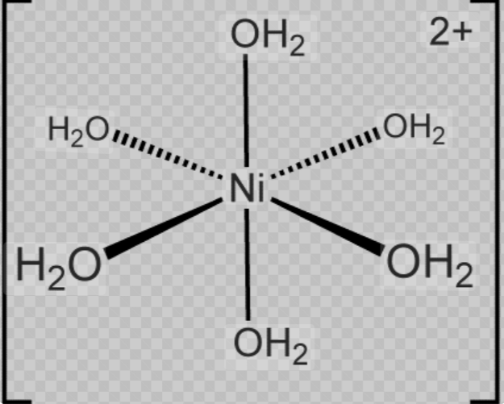
Slika 15: struktura heksaakvanikal(II)-jona

[Ni(CN)₄]²⁻ — tetracijanoniklat(II) je dijamagnetičan kompleks(svi elektroni su spareni). Formira se u reakciji između Ni²⁺ jona i cijanidnih jona u jakom polju liganada.Cijanid (CN⁻) je jak ligand, pa izaziva privlačenje elektrona i prelaz iz oktaedarske u kvadratno-planarnu geometriju. Ovaj kompleks je veoma stabilan,ali je toksičan zbog prisustva CN⁻ jona.5
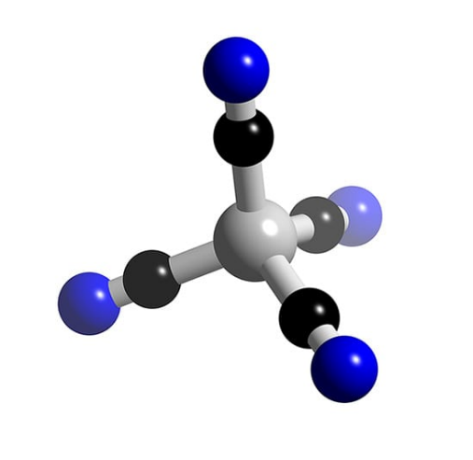
Slika 16: struktura tetracijanoniklat(II)

*Kompleksi Ni(III)*
Ni(III) kompleksi veoma rijetki i nestabilni, postoji nekoliko važnih primjera koji su hemijski i biološki izuzetno značajni. Najpoznatiji i najstabilniji od svih je heksaaminanikl(III) jon.
Ovaj kompleks se dobija oksidacijom [Ni(NH₃)₆]²⁺ jona pomoću oksidacionih sredstava kao što su hlor, brom, persulfati (S₂O₈²⁻) ili vodonik-peroksid u baznom rastvoru amonijaka:
[Ni(${NH}_{3})_{6}$]²⁺$→$ [Ni(NH₃)₆$]^{3+}$
Kompleks je termodinamički nestabilan, ali kinetički inertan — što znači da se teško raspada i sporo mijenja ligande.
Njegova stabilnost potiče od jakih koordinacionih veza između Ni³⁺ i NH₃ liganada, koji deluju kao σ-donori i delimično π-akceptori, stabilizujući visoko naelektrisan metalni centar.

  - Biološki i industrijski značaj kompleksa nikla
- Biološki značaj-
Nikl spada u mikroelemente, tj. elemente koji su organizmima potrebni u veoma malim količinama, ali imaju veliki biološki značaj. U živim sistemima se nikl ne pojavljuje u slobodnom obliku, već je gotovo uvek vezan u komplekse sa organskim molekulima – najčešće sa proteinima, enzimima ili nukleinskim kiselinama. Ti kompleksi omogućavaju da nikl učestvuje u brojnim biohemijskim procesima, posebno u metabolizmu azota, ugljenika i vodonika.
1. Uloga nikla u enzimima
Najvažniji biološki značaj nikla ogleda se u njegovoj ulozi kao sastavnog dijela metaloenzima. Enzimi koji sadrže nikl nazivaju se nikloenzimi, i oni su ključni za funkcionisanje mnogih mikroorganizama, biljaka, pa i životinja.
Jedan od najpoznatijih nikloenzima je ureaza, enzim koji katalizuje razgradnju uree na amonijak i ugljen-dioksid. Ova reakcija ima presudnu ulogu u ciklusu azota, jer omogućava iskorišćavanje azota iz uree i njegovu ponovnu upotrebu u biosintezi aminokiselina. Bez prisustva nikla u aktivnom mestu ureaze, ovaj enzim bi bio neaktivan. Zbog toga je nikl od velikog značaja za biljke.
Drugi važan primjer su hidrogenaze, enzimi koji katalizuju reakcije oksidacije i redukcije vodonika. U mnogim mikroorganizmima (npr. bakterijama koje žive u anaerobnim uslovima) hidrogenaze omogućavaju korišćenje molekulskog vodonika kao izvora energije. Ovi enzimi sadrže nikl zajedno sa gvožđem, a prisustvo nikla je neophodno za prenos elektrona tokom reakcije.
Treći značajan enzim koji sadrži nikl je karbon-monoksid-dehidrogenaza (CO-dehidrogenaza). Ovaj enzim učestvuje u oksidaciji ugljen-monoksida (CO) u ugljen-dioksid (CO₂) i ima važnu ulogu u metabolizmu mikroorganizama koji koriste CO kao izvor ugljenika i energije. Uloga nikla u ovom enzimu je da omogući prenos elektrona i stabilizuje prelazna oksidaciona stanja tokom reakcije.
2. Uloga nikla u biljkama i mikroorganizmima
U biljkama je nikl neophodan za pravilno odvijanje metabolizma azota. Nedostatak nikla može izazvati nakupljanje uree i drugih jedinjenja azota u listovima, što dovodi do žućenja i odumiranja biljnih tkiva. Takođe, u biljkama koje žive u simbiozi sa azotofiksirajućim bakterijama, nikl je potreban da bi se omogućilo vezivanje azota iz atmosfere.
Kod mikroorganizama, nikl omogućava odvijanje brojnih energetskih i redoks reakcija, što im daje mogućnost da prežive u ekstremnim uslovima – npr. u anaerobnim ili visokotemperaturnim okruženjima.
3. Uloga nikla u životinjama i ljudskom organizmu
Uloga nikla kod ljudi i životinja nije u potpunosti razjašnjena, ali postoje dokazi da je u tragovima neophodan za normalno funkcionisanje organizma. Smatra se da nikl učestvuje u:
- stabilizaciji strukture ribonukleinske kiseline (RNA),
- regulaciji aktivnosti određenih enzima,
- metabolizmu gvožđa i vitamina B₁₂.
- Industrijski značaj-
Nikal i njegovi kompleksi se široko koriste kao katalizatori — npr. u hidrogenaciji, polimerizaciji olefina, i u elektrohemijskim reakcijama.
Kompleksi tipa Ni(PPh₃)₂Cl₂ i Ni(COD)₂ (gde je COD = ciklooktadien) su važni homogeni katalizatori u organskoj sintezi.
Nikal-tetrakarbonil (Ni(CO)₄) ima značaj u proizvodnji čistog nikla (Mondov proces), uprkos svojoj toksičnosti4
Primjeri:
1. Katalizatori u sintezi amina i hidroformilacije:
- Nikl-kompleksi (npr. Ni(CO)₄, nikl tetrakarbonil) se koriste u sintezi aldehida iz alkena i za katalitičku hidrogenaciju.
2. Elektrohemijska industrija:
- Nikl-kompleksi se koriste za premazivanje i legiranje metala, npr. u proizvodnji nikl-hrom legura i galvanizacije.
3. Farmaceutska industrija:
- Nikl-kompleksi su korišćeni kao modeli za enzime i za sintezu heterocikličkih jedinjenja.

- KOMPLEKSNA JEDINJENJA GVOŽĐA

  - Uvod I opšta svojstva kompleksa gvožđa
Gvožđe je jedan od najzastupljenijih i najvažnijih prelaznih metala na Zemlji i u biološkim sistemima.Pripada osmoj grupi periodnog sistema i ima atomski broj 26.Zbog svojih promjenljivih oksidacionih stanja i sposobnosti da lako formira komplekse sa različitim ligandima, gvožđe ima ključnu ulogu u biološkim procesima, industrijskoj katalizi i materijalnoj hemiji.
Njegova sposobnost da mijenja oksidaciono stanje između +2 i +3 čini ga izuzetno pogodnim za redoks reakcije, pa je zato prisutno u brojnim enzimima, pigmentima i metaloproteinima.4
  - Oksidaciona stanja i vrste kompleksa
Gvožđe se u kompleksnim jedinjenjima javlja pretežno u oksidacionim stanjima +2 (fero) i +3 (feri), dok su stanja +4, +5 i +6 rijetka i uglavnom nestabilna.
Osnovna elektronska konfiguracija atoma Fe je [Ar] 3d⁶ 4s², pa prelaskom elektrona može lako da formira Fe²⁺ (3d⁶) i Fe³⁺ (3d⁵) jone.
*Gvožđe(II)-kompleksi*
Fe²⁺ ima elektronsku konfiguraciju [Ar] 3d⁶, pa može da formira visokospin ili niskospin komplekse u zavisnosti od jačine liganda.
Visokospin kompleksi su najčešći sa slabim ligandima (npr. H₂O, halogenidi), dok jaki ligandi poput CN⁻ i 1,10-fenantrolina daju niskospin komplekse.
Najstabilniji kompleks ovog oksidacionog stanja je:
[Fe(phen)₃]²⁺ - tris(1,10-fenantrolin)gvožđe(II) je oktaedarske strukture,u njemu su svi elektroni spareni. Tamnocrvene do narandžasto-crvene je boje.
Ovaj kompleks je vrlo stabilan, formira se lako u rastvoru i pokazuje izraženu fotoreaktivnost.
Koristi se u analitičkoj hemiji za spektrofotometrijsko određivanje gvožđa (tzv. „feroinski indikator“), jer intenzivno apsorbuje svjetlost i mijenja boju u zavisnosti od oksidacionog stanja (Fe²⁺ → Fe³⁺).
Reverzibilna oksidacija i redukcija između [Fe(phen)₃]²⁺ i [Fe(phen)₃]³⁺ čini ovaj kompleks klasičnim primjerom redoks sistema gvožđa:4
[Fe(phen)₃]²⁺$⇋$ [Fe(phen)₃]³⁺+ $e^{-}$
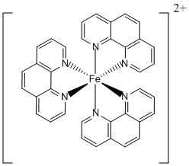
Slika 17: Struktura – tris(1,10-fenantrolin)gvožđe(II)kompleksa
*Gvožđe(III)-kompleksi
Fe³⁺ ima elektronsku konfiguraciju [Ar] 3d⁵, pa su kompleksi obično visokospin ako su ligandi slabi (H₂O, halogenidi), a niskospin sa jakim poljima (CN⁻).
Fe(III) kompleksi su jače oksidujući od Fe(II) i često tamnije boje.
Najvažniji kompleks ovog oksidacionog stanja je [Fe(CN)₆]³⁻ — heksacijanoferat(III).
Struktura mu je oktaedarska,a boja od tamnoplave do zelene
Ovaj kompleks je izuzetno stabilan i predstavlja jedan od najpoznatijih kompleksa u hemiji prelaznih metala.
U paru sa [Fe(CN)₆]⁴⁻ (heksacijanoferatom(II)) čini osnovu poznate reakcije formiranja prusko plavog(Fe₄[Fe(CN)₆]₃), koja je istorijski bila jedan od prvih otkrivenih koordinacionih spojeva.
4${Fe}^{3+}+$[Fe(CN)₆]⁴⁻$→$ Fe₄[Fe(CN)₆]₃
Kompleks [Fe(CN)₆]³⁻ se koristi u analitičkoj hemiji, elektrohemijskim ćelijama, pa čak i kao modelni sistem za proučavanje elektronskog prenosa u biološkim procesima.2
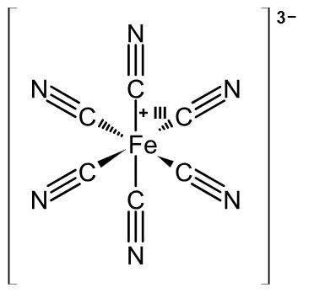
Slika 18: Struktura heksacijanoferat(III)

  - Biološki i industrijski značaj kompleksa gvožđa
-Biološki značaj-
Gvožđe je esencijalni mikroelement za život i učestvuje u mnogim ključnim biohemijskim procesima. Njegovi kompleksi omogućavaju transport kiseonika, enzimsku katalizu i oksidativnu zaštitu ćelija.
Primjeri i funkcije:
- Hemoproteini
  - Hemoglobin: Fe²⁺ u heme grupi vezuje kiseonik i omogućava transport O₂ iz pluća do tkiva.
  - Mioglobin: Slično hemoglobinu, skladišti kiseonik u mišićima, omogućavajući kontinuiranu mišićnu kontrakciju.
  - Hemoglobin M: Mutirani heme kompleks, primjer kako promjene u kompleksu mogu izazvati methemoglobinemiju (smanjena sposobnost transporta O₂).
- Citohromi
  - Kompleksi gvožđa u mitohondrijama prenose elektrone kroz respiratorni lanac. Fe²⁺/Fe³⁺ omogućava oksidaciju i redukciju, ključnu za sintezu ATP-a.
  - Primer: citohrom c oksidaza katalizuje redukciju O₂ u H₂O u finalnom koraku respiratornog lanca.
- Enzimi zavisni od gvožđa
  - Katalaze i peroksidaze: Fe³⁺/Fe²⁺ kompleksi u ovim enzimima razgrađuju toksični H₂O₂ u vodu i kiseonik.
  - Ribonukleotid reduktaza: Gvožđe omogućava sintezu deoksiribonukleotida iz ribonukleotida, što je ključno za replikaciju DNK.
- Gvožđe u hloroplastima
  - Kompleksi gvožđa učestvuju u fotosintezi kod biljaka, posebno u ferredoksinu, gde Fe-S klasteri prenose elektrone.5
-Industrijski značaj-
U industriji, kompleksi gvožđa se koriste kao katalizatori u brojnim procesima, posebno u hemijskoj i petrohemijskoj industriji (npr. Haber–Bosch proces, Fischer–Tropsch sinteza).
Takođe se primenjuju u bojama i pigmentima (prusko plava), u analitičkoj hemiji za detekciju cijanida i redukcionih agenasa, kao i u elektrohemijskim sistemima i baterijama.
Zahvaljujući lakoj promjeni oksidacionog stanja između Fe²⁺ i Fe³⁺, gvožđe ima izuzetnu sposobnost redoks katalize, što ga čini jednim od najvažnijih elemenata u hemiji života i tehnologije.8

- KOMPLEKSNA JEDINJENJA CINKA

  - Uvod i opšta svojstva kompleksa cinka
Cink (hemijski simbol Zn, redni broj 30) je prelazni metal koji se nalazi u 12. grupi periodnog sistema i ima elektronsku konfiguraciju [Ar] 3d¹⁰ 4s².
Za razliku od tipičnih prelaznih metala, kod cinka je 3d podnivo potpuno popunjen, što mu daje specifična svojstva — ne pokazuje promjenljiva oksidaciona stanja, niti tipična magnetna svojstva kao Fe, Co ili Ni.
Zbog toga se cink često smatra „post-prelaznim“ metalom, iako po položaju u periodnom sistemu formalno pripada prelaznim elementima.
  - Oksidaciona stanja i vrste kompleksa
Cink u svojim jedinjenjima gotovo isključivo pokazuje oksidaciono stanje +2, pri čemu formira jon Zn²⁺ sa elektronskom konfiguracijom [Ar] 3d¹⁰.
Zbog potpuno popunjenog d-podnivoa, Zn²⁺ ne može da učestvuje u d–d prelazima, pa su svi njegovi kompleksi bezbojni i dijamagnetični.
Najčešći koordinacioni brojevi kod cinka su 4 i 6, pri čemu su kompleksni joni često tetraedarske ili oktaedarske geometrije.
Tipični kompleksi su [Zn(H₂O)₆]²⁺, [Zn(NH₃)₄]²⁺, [ZnCl₄]²⁻ i [Zn(EDTA)]²⁻.
Iako su termodinamički stabilni, oni su često kinetički nestabilni, pa cink lako mijenja ligande u rastvoru.

[Zn(H₂O)₆]²⁺ — heksaakvacink(II) jon je oktaedarske strukture(koordinacioni broj je 6).
U vodi se ponaša kao blaga kiselina, jer se delimično hidrolizuje, oslobađajući H⁺ jone:
[Zn(H₂O)₆]²⁺$⇋$ [Zn($H_{2}O)_{5}({OH)]}^{+}$

Ovaj kompleks je osnova svih reakcija kompleksiranja cinka u vodenim rastvorima, jer se drugi ligandi (npr. NH₃, Cl⁻, CN⁻) lako zamjenjuju sa molekulima vode.4
[Zn(NH₃)₄]²⁺ — tetramincink(II) jon je tetraedarske strukture,bezbojan je. Nastaje kada se rastvor Zn²⁺ tretira viškom amonijaka:
[Zn(H₂O)₆]²⁺+ 4${NH}_{3}→$[Zn(NH₃)₄]²⁺+ 6$H_{2}0$
Ovaj kompleks je stabilan i dobro rastvorljiv u vodi, a njegova formacija pokazuje veliku sposobnost cinka za koordinaciju sa neutralnim ligandima.
Ima značaj u analitičkoj hemiji, jer amonijak spriječava taloženje Zn(OH)₂ i omogućava formiranje rastvorljivih kompleksa.1
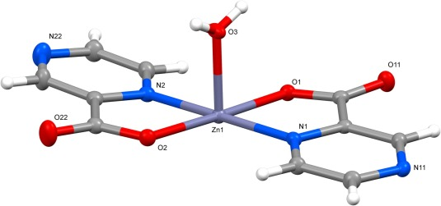
Slika 19: stuktura tetraamincink(II)

  - Biološki i industrijski značaj kompleksa cinka
-Biološki značaj-
Cink i njegovi kompleksi imaju izuzetno važnu biološku ulogu, jer su esencijalni za život mnogih organizama.
Jon Zn²⁺ je sastavni dio više od 300 različitih enzima, uključujući karboanhidrazu, alkohol dehidrogenazu, DNA i RNA polimeraze, kao i brojne proteaze i transferaze.
U tim enzimima, cink deluje kao kofaktor, stabilizuje aktivna mesta i učestvuje u katalitičkim procesima bez promjene oksidacionog stanja.
U strukturnom smislu, Zn²⁺ doprinosi stabilizaciji proteina i DNK, naročito kroz „cink-prste“ (zinc fingers) — motive koji omogućavaju vezivanje proteina za nukleinske kiseline.
Zbog toga je cink ključan za rast, regeneraciju tkiva, imuni sistem i ćelijsku signalizaciju
-Industrijski značaj-
Cink i njegovi kompleksi imaju široku primenu u hemijskoj, farmaceutskoj i metalurškoj industriji.
Primjeri i primjene:
- Galvanizacija
  - Cink se koristi za prevlačenje čelika kako bi se zaštitio od korozije (Zn²⁺ se redukuje na površini čelika i štiti ga od oksidacije).
- Sinteza ljekova
  - Kompleksi cinka služe kao katalizatori u proizvodnji ljekova i organskih jedinjenja.
- Suplementi i ishrana
  - Kompleksi cinka (npr. cink glukonat, cink pikolinat) koriste se u farmaciji za prevenciju nedostatka cinka, što je posebno važno kod djece i osobama sa slabijim imunitetom.
- PVC stabilizatori
  - Cink-oksidi i cink-kompleksi se dodaju PVC-u kako bi spriječili termičku degradaciju tokom proizvodnje plastičnih proizvoda.
- Katalizatori u industrijskoj hemiji
  - Cink-halidi i cink-oksidi se koriste u proizvodnji gume, boja i hemikalija.6

- ZAKLJUČAK
Kompleksna jedinjenja prelaznih metala predstavljaju jednu od najvažnijih oblasti koordinacione hemije, jer povezuju strukturne, reaktivne i biološke aspekte hemije.
U ovom radu detaljno su obrađena kompleksna jedinjenja kobalta, bakra, nikla, gvožđa i cinka, sa posebnim naglaskom na oksidaciona stanja, karakteristične komplekse, i osobine.
- Kobalt je ključan u biološkim procesima (vitamin B₁₂) i industriji (kataliza i boje), sa stabilnim kompleksima u oksidacionim stanjima +2 i +3.
- Bakar se ističe u oksidacionim stanjima +1 i +2, igra centralnu ulogu u enzimima (citohromi, superoksid dismutaza) i u industrijskim katalitičkim procesima.
- Nikl ima značajne komplekse u +2 stanju, dok su Ni(III) kompleksi rijetki, ali korisni kao modeli oksidacionih centara u biohemiji i katalizi.
- Gvožđe formira stabilne Fe(II) i Fe(III) komplekse, koji su osnova transporta kiseonika (hemoglobin, mioglobin), skladištenja (feritin) i elektronskog prenosa (citohromi).
- Cink, iako bez d–d prelaza, ima ključne biološke funkcije kao kofaktor enzima i stabilizator struktura proteina, a u industriji se primjenjuje u katalizi, pigmentima i galvanizaciji.
Sveukupno, kompleksna hemija ovih metala pokazuje blisku povezanost između teorijske koordinacione hemije, biohemijskih funkcija i praktičnih industrijskih primjena.
Razumijevanje njihovih oksidacionih stanja, geometrije i reaktivnosti omogućava kontrolu hemijskih procesa, dizajn novih katalizatora, analitičkih metoda i biohemijskih modela.
Ovaj seminarski rad pokazuje da su kompleksi prelaznih metala ne samo predmet teorijskog interesovanja, već i stub modernih naučnih i tehnoloških primena, od medicine i biologije do hemijske industrije i materijalnih nauka.

LITERATURA
[1] Atkins PW, Overton TL, Rourke JP, Weller MT, Armstrong FA. Shriver and Atkins’ Inorganic Chemistry. 5th ed. Oxford: Oxford University Press; 2010.
[2] Cotton FA, Wilkinson G, Murillo CA, Bochmann M. Advanced Inorganic Chemistry. 6th ed. New York: Wiley-Interscience; 1999.
[3] Chemtube3D. [CoCl₄]²⁻ kompleks -https://www.chemtube3d.com/cocl42/.
[4] Chemtube3D. [Co(NH₃)₄Cl₂]⁺ kompleks -https://www.chemtube3d.com/_co_nh3_4_cl3-2/.
[5] Chemtube3D. [Cu(OH₂)₆]²⁺ kompleks -https://www.chemtube3d.com/cuoh262_/..
[6] Chemtube3D. [Ni(OH₂)₆]²⁺ kompleks -https://www.chemtube3d.com/ni_oh2_62_/.
[7] Chemtube3D. [Ni(CN)₄]²⁻ kompleks -https://www.chemtube3d.com/nicn42/.
[8] Greenwood NN, Earnshaw A. Chemistry of the Elements. 2nd ed. Oxford: Butterworth-Heinemann; 1997.
[9] Google Images. Model bakarnog kompleksa -https://lh3.googleusercontent.com/gg-dl/ABS2GSleXf-nozThDr2bpA_slc0EUfVV5hekv9DTgKG5ZGvW5x-i91HQSSfiNOLh2OcPYAm9W-IstV3L8-HzDi3YHe-omYet2xS_Vx60UJaHNYS-8mNhzki47tQw6uFgAnWKKH1b_58TiK6jImw7rwxL3jqBENEzgxWMW43uRSAQyJrHKfLcrw=s1024-rj.
[10] Hemija.me. Struktura heksaakvakobalt(II)-jona -http://hemija.me/wp-content/uploads/2019/10/kompleksna-jedinjenja.pdf
[11] Housecroft CE, Sharpe AG. Inorganic Chemistry. 5th ed. Harlow: Pearson Education; 2018.
[12] Kaim W, Schwederski B. Bioinorganic Chemistry: Inorganic Elements in the Chemistry of Life. 2nd ed. Weinheim: Wiley & Sons; 2013.
[13] Mićović MV, Petrović DM. Neorganska hemija II. Beograd: Zavod za udžbenike i nastavna sredstva; 2002.
[14] ResearchGate. Struktura Cu(PPh₃)₃ kompleksa -https://www.researchgate.net/figure/Structure-of-CuPPh33-32_fig5_388448140.
[15] ResearchGate. Tris(2,2′-bipiridin)cobalt(III) kompleks -https://www.researchgate.net/figure/Molecular-structures-of-the-tris2-2-bipyridine-cobaltIII-complex-left-and-TBP_fig2_334983443.
[16] ScienceDirect. Cu-kompleksi – pregledni članak -https://www.sciencedirect.com/science/article/pii/S1387700323014430
[17] Shaalaa.com. [Co(C₂O₄)₂(H₂O)₂]²⁻ kompleks -https://www.shaalaa.com/question-bank-solutions/indicate-the-types-of-isomerism-exhibited-by-the-following-complex-and-draw-the-structures-for-these-isomers-k-cr-h2o-2-c2o4-2_9281.
[18] Sigma Aldrich. [Cu(MeCN)₄]⁺ kompleks -https://www.sigmaaldrich.com/US/en/product/aldrich/677892.
[19] Solomon EI, Szilagyi RK, George SD, Basumallick L. Electronic structures of metal sites in proteins and models: Contributions to function in blue copper proteins. Chem Rev. 2004;104(2):419–458.
[20] University of Rhode Island. [Fe(phen)₃]²⁺ kompleks-https://www.chm.uri.edu/weuler/chm401/studyaids/fall2018finalexam_answers.html.
[21] WebElements. Ni(CO)₄ kompleks -https://www.webelements.com/compounds/nickel/nickel_tetracarbonyl.html.
[22] Wikimedia Commons. Tris(ethylenediamine)cobalt(III) kompleks -https://commons.wikimedia.org/wiki/File:Tris(ethylenediamine)cobalt(III)_(molecular_diagram).svg.
[23] Wikipedia. K₄[Ni₂(CN)₆] kompleks -https://en.wikipedia.org/wiki/Potassium_tetracyanonickelate.
[24] Wikipedia. Struktura vitamina B₁₂ -https://bs.wikipedia.org/wiki/Vitamin_B12.
[25] Wikipedia. Tetraammin-diakva-bakar(II) kompleks -https://sr.wikipedia.org/wiki/Etilendiamintetrasirćetna_kiselina.
[26] Wikipedia (ukrajinska verzija). [Fe(CN)₆]³⁻ kompleks -https://uk.wikipedia.org/wiki/Гексаціаноферат(III)_калію.

Atkins, P. W., Overton, T. L., Rourke, J. P., Weller, M. T., & Armstrong, F. A. (2010). Shriver and Atkins’ Inorganic Chemistry (5th ed.). Oxford University Press
Cotton, F. A., Wilkinson, G., Murillo, C. A., & Bochmann, M. (1999). Advanced inorganic chemistry (6th ed.). Wiley-Interscience.
Greenwood, N. N., & Earnshaw, A. (1997). Chemistry of the elements (2nd ed.). Butterworth-Heinemann
Hemija.me. (2019). Struktura heksaakvakobalt(II)‑jona [Slika 1]. Hemija.me. http://hemija.me/wp-content/uploads/2019/10/kompleksna‑jedinjenja.pdf
Housecroft, C. E., & Sharpe, A. G. (2018). Inorganic chemistry (5th ed.). Pearson Education.
Shaalaa.com. (n.d.). Struktura kompleksa [Co(C2O4)2(H2O)2]²⁻ [Slika3]. Preuzeto s https://www.shaalaa.com/images/_4%3A02012c7edf9c4c30a0677ae782cee862.png
Nick Greeves. (2014). [Co(NH₃)₆]Cl₃ – Hexamminecobalt(III) chloride [Slika 4]. U ChemTube3D. Preuzeto s https://www.chemtube3d.com/_co_nh3_4_cl3‑2/
Mićović, M. V., & Petrović, D. M. (2002). Neorganska hemija II. Zavod za udžbenike i nastavna sredstva
Smokefoot. (2007 Dec.). Tris(ethylenediamine)cobalt(III) (molecular diagram) [Slika 5]. Wikimedia Commons. Preuzeto sa https://commons.wikimedia.org/wiki/File:Tris(ethylenediamine)cobalt(III)_(molecular_diagram).svg
Shaalaa.com. (n.d.). Struktura kompleksa [Co(2,2′‑bipyridine)₃]³⁺ [Slika 6]. Preuzeto s https://www.researchgate.net/publication/334983443/figure/fig2/AS:788718264799232@1565056496302/Molecular‑structures‑of‑the‑tris2‑2‑bipyridine‑cobaltIII‑complex‑left‑and‑TBP.png
Kaim, W., & Schwederski, B. (2013). Bioinorganic chemistry: Inorganic elements in the chemistry of life (2nd ed.). Wiley
BorisTM. (2005, 16 October). The structure of Vitamin B12 [Slika 7]. Wikimedia Commons. Preuzeto s https://commons.wikimedia.org/wiki/File:VitaminB12.png
Autor nepoznat. (n.d.). Structure of CuPPh₃₃–32 [Slika 8]. Preuzeto sa https://www.researchgate.net/figure/Structure-of‑CuPPh3_3‑32_fig5_388448140
Preuzeto s https://lh3.googleusercontent.com/gg‑dl/ABS2GSleXf‑nozThDr2bpA_slc0EUfVV5hekv9DTgKG5ZGvW5x‑i91HQSSfiNOLh2OcPYAm9W‑IstV3L8‑HzDi3YHe‑omYet2xS_Vx60UJaHNYS‑8mNhzki47tQw6uFgAnWKKH1b_58TiK6jImw7rwxL3jqBENEzgxWMW43uRSAQyJrHKfLcrw=s1024‑rj
Sigma‑Aldrich. (n.d.). Struktura kompleksa [Cu(MeCN)₄]⁺ [Slika 10]. Preuzeto sa https://www.sigmaaldrich.com/deepweb/assets/sigmaaldrich/product/structures/336/840/fecf4cc4-5765-4d28-a758-75280462b96d/640/fecf4cc4-5765-4d28-a758-75280462b96d.png
Greeves, N. (n.d.). Structure of [Cu(H₂O)₆]²⁺ [Slika 11]. U ChemTube3D. Preuzeto sa https://www.chemtube3d.com/cuoh262_/
NEUROtiker. (2008, 12. srpnja). Structure of EDTA ([ethylenediaminetetraacetic acid]) [Slika 12 ]. Wikimedia Commons. Preuzeto s https://commons.wikimedia.org/wiki/File:EDTA.svg
Solomon, E. I., Szilagyi, R. K., George, S. D., & Basumallick, L. (2004). Electronic structures of metal sites in proteins and models: Contributions to function in blue copper proteins. Chemical Reviews, 104(2), 419–458
WebElements. (n.d.). Structure of Ni(CO)₄ [Slika 13]. Preuzeto sa https://www.webelements.com/_media/compounds/Ni/C4Ni1O4-13463393.jpg
Innerstream. (2021, 31. listopada). Chemical diagram for Potassium tetracyanonickelate(II) [Slika 14]. Wikimedia Commons. Preuzeto s https://commons.wikimedia.org/wiki/File:Potassium_tetracyanonickelate.svg
Greeves, N. (n.d.). Structure of [Ni(H₂O)₆]²⁺ [Slika 15]. ChemTube3D. Preuzeto s https://www.chemtube3d.com/ni_oh2_62_/
Greeves, N. (n.d.). Structure of [Ni(CN)₄]²⁻ [Slika 16]. ChemTube3D. Preuzeto s https://www.chemtube3d.com/nicn42/
Kaim, W., & Schwederski, B. (2013). Bioinorganic Chemistry: Inorganic Elements in the Chemistry of Life (2nd ed.). John Wiley & Sons
Weuler, C. (n.d.). Structure of [Fe(phen)₃]²⁺ [Slika 17]. University of Rhode Island, Department of Chemistry. Preuzeto sa https://www.chm.uri.edu/weuler/chm401/studyaids/Fe_phen_3_2+.jpg
Wikipedia contributors. (n.d.). Калій гексаціаноферат(III) K₃[Fe(CN)₆] [Slika 18]. Wikipedia. Preuzeto sa https://uk.wikipedia.org/wiki/Гексаціаноферат(III)_калію
Preuzeto sa https://www.sciencedirect.com/science/article/pii/S1387700323014430

